伊利和蒙牛应该是全国人民都很熟悉的公司，毕竟大小商超里面，奶制品里面肯定有他们产品的位置。

尤其是在乡下，买牛奶送礼是第一选择，所以一般会摆在门口最显眼的位置。

我国的奶制品在几十年发展过程中，从野蛮生长到正规稳定，经历了大起大落。

**伊利和蒙牛的20年爱恨情仇，如今也消散在历史的长河。**

作为最早发展起来的奶制品巨头，伊利也见证了我国乳业的风风雨雨。

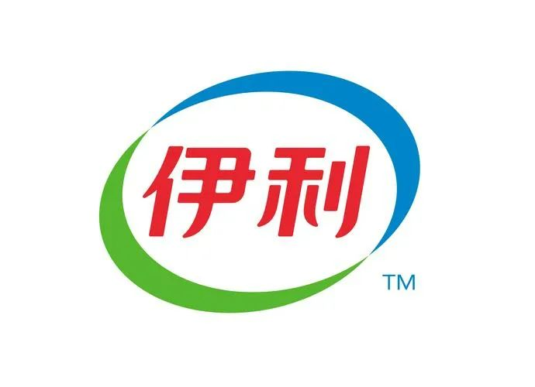

**一、公司**

时间回溯到1956年，我国乳业只能算是刚萌芽。

**我国大草原地带之一的内蒙古，自古以来就是风吹草低见牛羊。**

所以当年在呼和浩特，成立了“养牛小组”，类似于其他地区的生产大队。

规模也不小，养了1160头奶牛，每天也要生产几百公斤的鲜奶。

到了1970年，规模进一步扩大，名字也改为“红旗奶牛场”。

改革开放后，可能是出于管理考虑，把奶牛场给分拆了，养奶牛的分出来专门负责养殖，加工鲜奶的就分出来成立“回民奶食品加工厂”。

**大名鼎鼎的“郑俊怀”这个时候就是食品加工厂的一员。**

不过食品厂一直亏损，面临倒闭。

郑俊怀后来作为领导人，大刀阔斧的改革，硬生生把食品厂从生死线上给拉了回来。

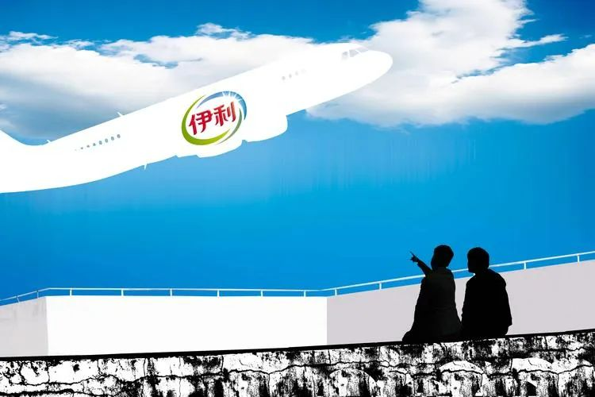

**而且手下第一大将就是“牛根生”，一个为营销而生的牛人。**

接下来发展非常顺利，速度也很快，直接奔着上市去了。

1993年进行股改，名字也改为《伊利实业股份有限公司》，三年后，成为我国第一家上市的乳业公司。

上市之后资金充裕，立马对生产技术更新迭代，“利乐液态奶”生产线开启了乳业新时代。

**可能大家对“利乐”这个名字很陌生，其实他才是我国乳业的第一功臣。**

利乐是一家外国企业，专门做包装的，原名是“TetraPark”。

为什么一个小小的包装如此重要？

因为当时抛开老百姓习惯喝牛奶的人不多之外，还有一个很大的制约因素是鲜奶保质期太短。

南方人想喝到北方的牛奶，那是不可能的。



**1997年，利乐和伊利合作，由利乐出设备，伊利生产出来的牛奶原本保质期只有一天，用上利乐的盒子后，保质期瞬间延长到了几个月。**

不过这东西有利也有弊。

有利的一方面当然是从此北方的牛奶可以销往全国任意地区。

不利的一方面是成本太高，外国资本肯定是以“剥削”为第一要务。

你们知道吗，当时一盒牛奶40%的成本就是这个利乐包装盒。

**也就是每卖出一盒牛奶，生产企业只赚了25%，利乐拿走了75%的利润。**

而且精明的利乐为了把控市场，在前期的时候，抛出诱饵，生产设备免费送给乳企，但是必须用他家的包装纸。

当然后面别的包装企业做起来后，这一局面才缓解，比如“纷美、康美、新巨丰”目前做得也不错。

不过利乐依然拿走了大部分的市场份额。

这是后话，自从伊利第一家引进“利乐液态奶”生产线后，业务范围马上遍布全国，让那几年的营收增长非常快，平均每年增速40%左右。



**就在伊利埋头往前冲的时候，内部矛盾激发，1999年牛根生离开伊利，创立了“蒙牛”。**

牛根生无疑是天才级人物，虽然在伊利做了这么长时间，但是乳业是一个门槛很高的行业。

所以创业面临的三大问题是“奶源、工厂和市场”，牛根生一个都不具备。

人的能力强大到一定程度，是可以弥补很多客观不足的。

蒙牛是如何在这种貌似看不到一点希望的情况下，在伊利的压迫下，成功跑出来的，这个后面分析蒙牛的时候再详细说。

结果就是蒙牛发展速度并不比伊利慢。

**伊利2003年成功超越当时的乳业老大“光明”，成为乳业龙头。**

蒙牛2004年，同样做到了行业第二的位置，仅次于伊利。

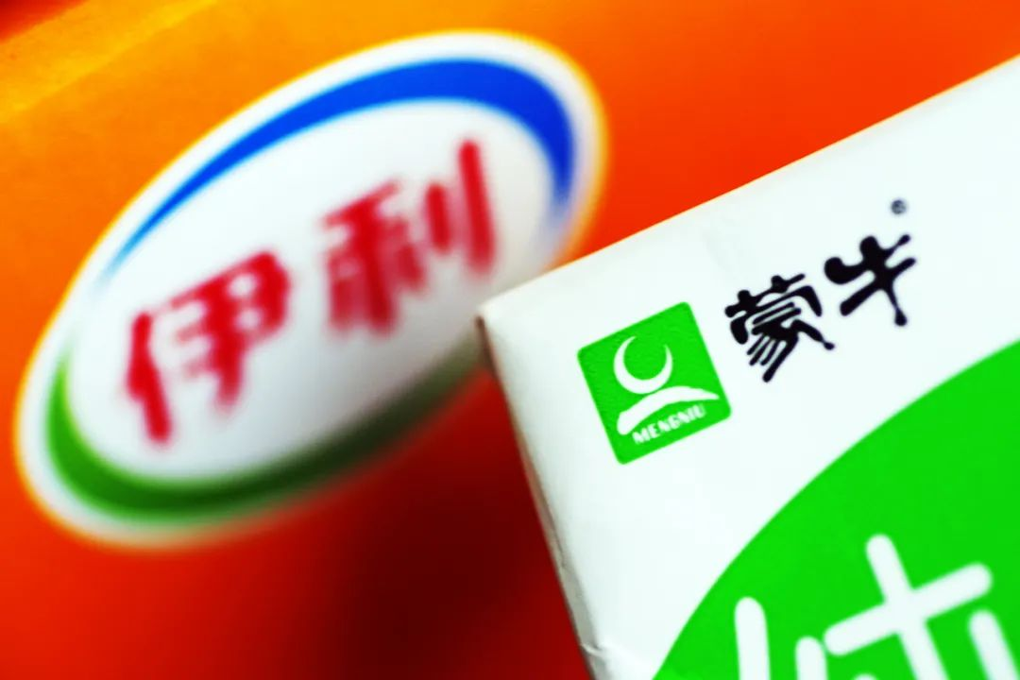

**要知道牛根生只用了5年时间，就从0起步，做到这个地步，是不是很恐怖？**

2004年伊利的高管事件，大家应该还有印象，“郑俊怀”退出历史舞台，“潘刚”开始登台唱戏。

那一年潘刚才35岁，是真的年轻有为，意气风发！

可能是年轻人冲劲足，在潘刚的手里，子品牌一个接一个的推出来。

比如现在还很火的“金典有机奶”，比如QQ 星、舒化奶等等，都是那几年出来的，而且重点是都很成功。

**而且潘刚2006年开始布局的“织网行动”，这是非常大的手笔，而且还搞了两次。**

让伊利的渠道网络，非常密集的遍布全国，而且下沉非常深，偏远农村都在其触角范围内。

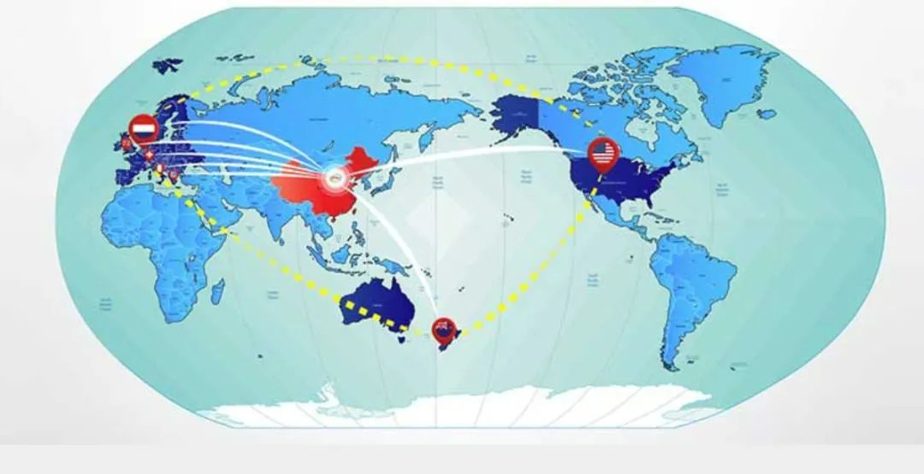

真是像蜘蛛织网一样，名字很形象。

当然蒙牛也一直紧跟其后，咬得非常紧。

当时有个电视节目异常火爆，叫《超级女声》，蒙牛作为赞助商，收割了一大波流量。

**所以2007年，蒙牛后来者居上，反超了伊利，成为行业龙头。**

不过很可惜，2008年来了，这是一个大事频发的年份。

金融危机，光伏暴跌，还有乳业的“三聚氰胺”。

这个事件过去后，牛根生卸任，中粮接管，显然伊利内部更稳固。

**所以伊利率先恢复元气，超越蒙牛，重新夺回行业龙头的宝座，而且一直保持至今。**

**二、业务**

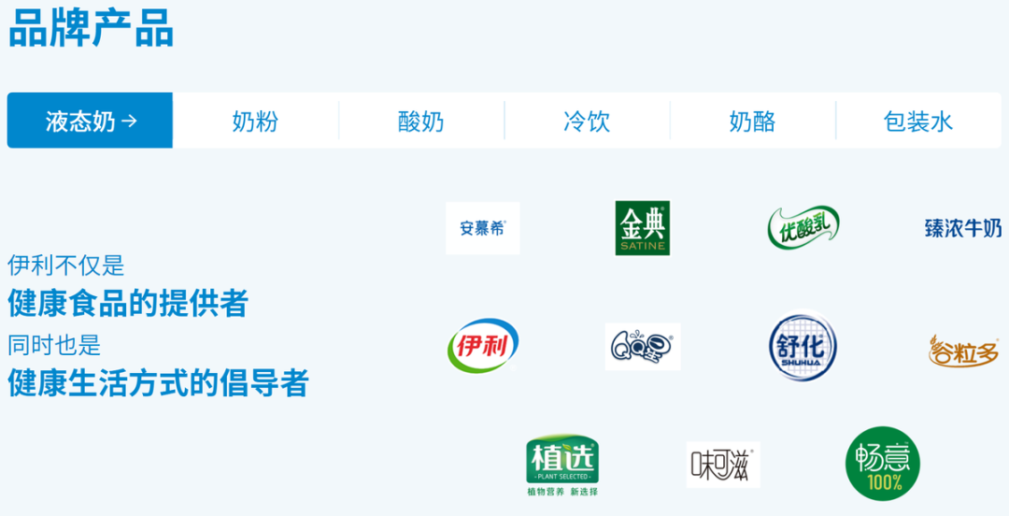

如上图所示，伊利有六大类产品，应该大家都是见过的。

**1、液体奶**

**这块业务核心支柱，2022年营收849亿，续稳居行业第一。**

伊利、金典、安慕希这三大品牌，应该是家喻户晓。

经典有机奶可能很多人不知道，这可是我国第一款有机奶，营销也非常成功，很大娱乐节目里面，都有这个产品。

在2018年经典品牌的业绩就超过100亿，而且三年之后，超过200亿。

这发展速度之快，规模之大，令人侧目！

**2022年液体乳产量953万吨，销量950万吨，相比2021年略微有下降。**

**2、奶粉**

说到奶粉，我总是就会想起“飞鹤奶粉”董事长冷友斌的一句话。

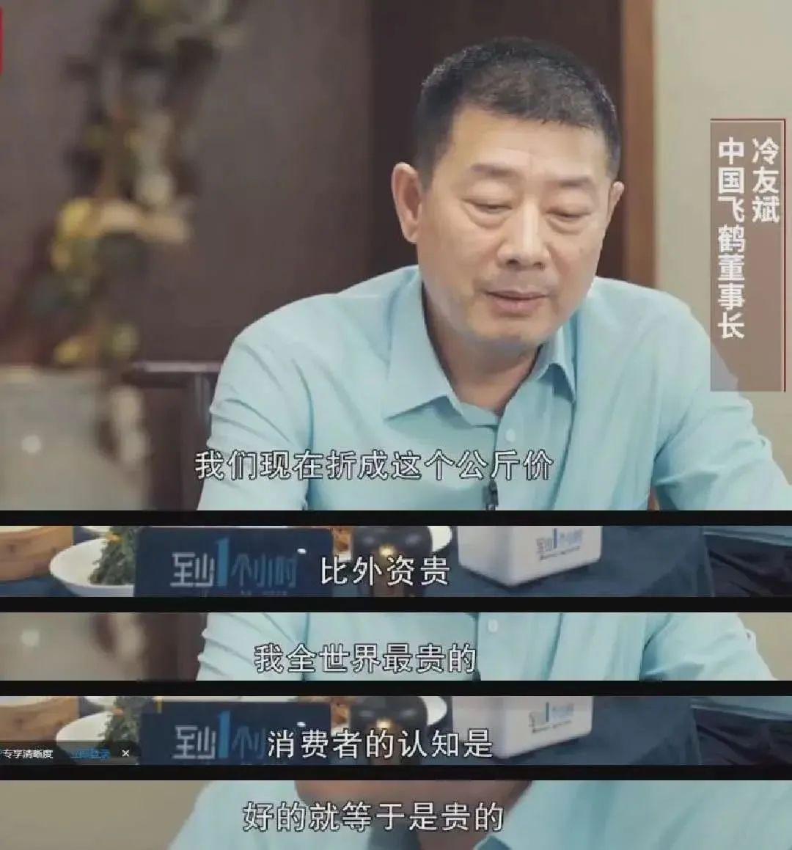

**如上图所示，他说：“消费者的认知是好的就等于是贵的”。**

这个观念肯定是不对的，但是没办法，做父母的都没有安全感，被以前的黑历史搞怕了。

所以飞鹤奶粉的价格也是一直在涨。

伊利所有产品中，也是奶粉的毛利最高。

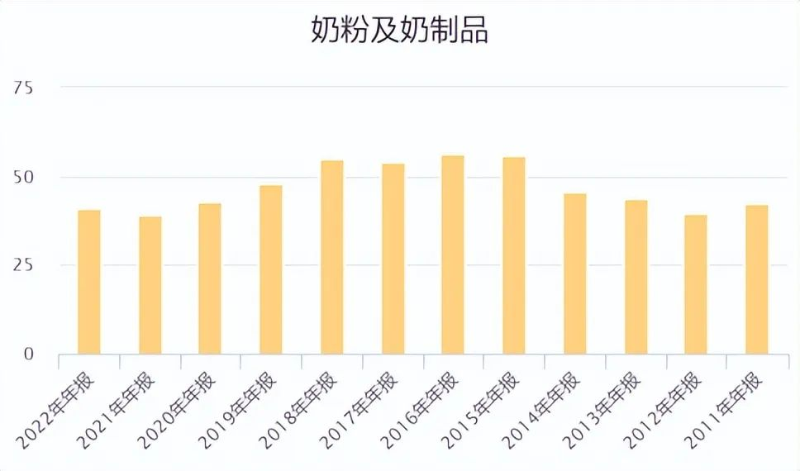

2022年伊利奶粉的毛利率41%，虽然没有飞鹤奶粉高，相对于其他产品来说，已经高多了。

不过这些年国产奶粉正在逐渐取代进口奶粉，再怎么也还是也要比进口的便宜一些。

**去年伊利奶粉及奶制品业务实现营业收入262.60亿元，同比增长62.01%。**

这个增长速度是很快的，在5年前的2018年，这个业绩才80亿。

很多人潜意识里还以为伊利只是一家做牛奶饮品的公司，其实很早就开始研究奶粉。

不过市场观念不可能转变的这么快，毕竟伊利平时的推广也没有把重心放在奶粉上面。

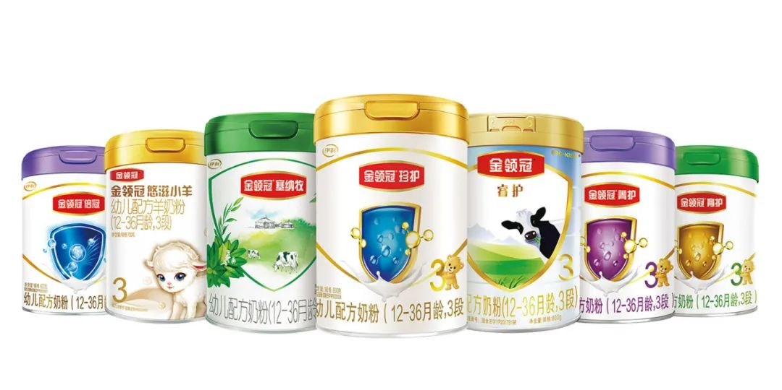

**但是尽量奶奶伊利的婴幼儿奶粉市场份额是越来越大，现在排名第二。**

尤其是去年刚完成收购的“澳优乳业”，未来奶粉市场的争夺，肯定还会加快速度。

**3、酸奶**

这些年的酸奶市场发展是真快，尤其是女孩子，好像没有不喜欢喝酸奶的。

当然男性也是一样，比如我就很喜欢。

**伊利是2013年推出“安慕希”后才算是正式进入酸奶市场。**

而且市场太热情了，安慕希常温酸奶那几年的增量，简直可以用坐火箭来形容。

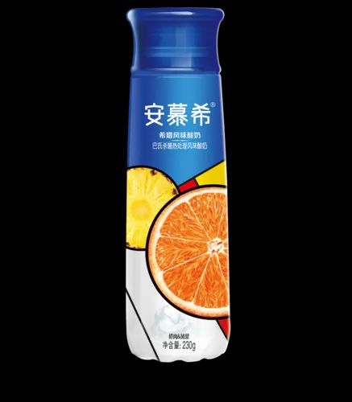

**2019年就突破200亿，一个单品在这么短时间内，拿下这么好的业绩，放在所有行业，也是排得上号的。**

市场份额更是早就达到60%，我相信读者朋友们也有很多喝过。

反正我每次喝完，都要把瓶子弄扁，然后用力再吸几口，否则很浪费。

抛开安慕希这个常温酸奶外，还有“畅轻”这款低温酸奶，也很受年轻人的喜爱。

**在酸奶领域，我是很看好伊利的。**

**三、业绩**

限制伊利业绩的因素主要有两个，一个宏观周期社会的整体性平均消费力，另外一个就是企业层面的竞争者。

目前来看，宏观因素更大一些。

**伊利的股价，从2021年高位回调，到现在已经下跌了40%左右，跌幅最大的时候已经腰斩。**

如果再往前看，当前的股价甚至都没有超过5年前（2018年）的高点，那么说好的大白马股，为什么股价这么拉胯呢？

况且，当前相对于2018年的利润，已经翻倍了。

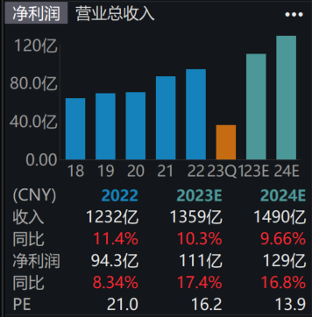

同样，造成这个结果的因素也是两个方面，一方面是2018年的估值和现在的估值完全不同，从下面这个图片可以很直观地看到：

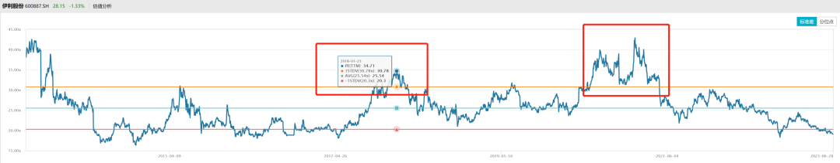

从上图的估值曲线可以很明显地看到，2018和2021年都是公司估值的高位，而当前的市盈率基本上是历史区间的低位。

**如果按照上市以来的整体百分位看，伊利当前的估值区间大约是历史25%的分位点。**

十年分位点则更低了：

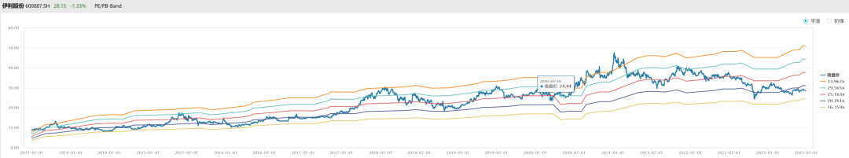

因此，当前的股价拉胯，估值下移是一个很重要的因素。

**造成估值下移的内在原因，一方面是宏观（大盘）的整体估值下移，而另外一个方面，大家对于未来消费的复苏预期可能偏向于悲观。**

但是真实情况如何呢？

我从2022年的业绩和今年一季度的报表来分析，当做引子来分析。

毕竟对于消费公司来讲，尤其是伊利这样的快消品公司，周期性相对来说是很弱的，相对于能源这些强周期股来讲，消费股的弱周期属性决定了公司的业绩惯性是非常明显的。

因此分析最近两期的业绩表现，对于未来的业绩预测，有很强的参考作用。

惯性使然。

先从2022年年报说起：

**2022年公司营业总收入1231.7亿元，同比增加11%；归母净利润94.3亿元，同比增加8.3%。**

分季度看：

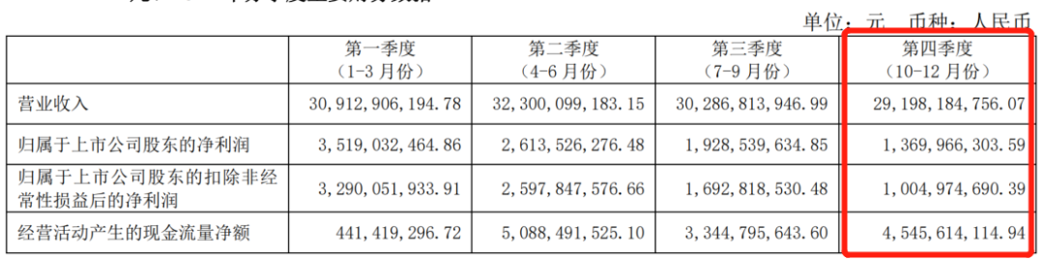

22第四季度伊利营业收入293亿元，同比增长14.5%；归母净利润13.7亿元，同比增加80%，扣非归母净利润10亿元，同比增加153%。

2022年平稳增长，业绩没有问题。

那么，再看今年一季度呢？

23Q1公司营业总收入334亿元，同比+7.7%；归母净利润36.2亿元，同比+2.7%；扣非归母净利润33.2亿元，同比+0.8%。

具体来看，今年一季度除了液体奶收入同比增长不太理想外，奶粉和冷饮都大幅增长。

**1月液体乳收入增速放缓，主要是受春节错期高基数及消费力受损影响，2-3月已恢复正增长。**

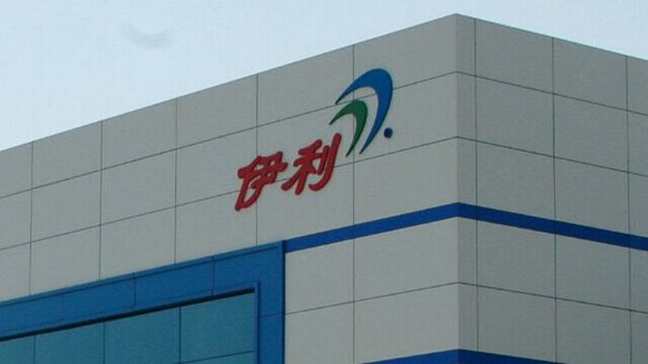

公司液奶同比下滑或受春节错期和经济复苏较慢影响；冷饮高增应该是受到经销商旺季前加大备货力度。

并且，公司一季度现金流大幅增加，说明回款非常良好。

伊利的产品结构调整升级带来一定正向贡献。

其中常温白奶表现良好，有机高端系列产品收入保持双位数增长。

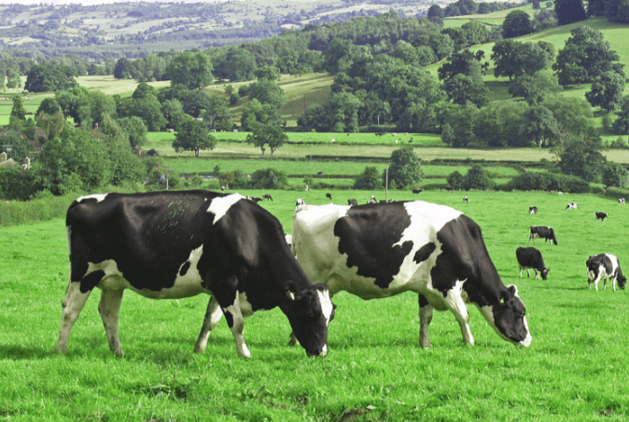

**奶粉方面，考虑澳优在去年第二季度开始并表，伊利实际内生奶粉业务收入同比增长20%左右。**

其中婴配粉收入同比增长超20%，母婴渠道收入同比增速近30%。

成人奶粉实现独立运营，收入同比增长15%以上。

**然后，我们再看伊利的历史业绩表现：**

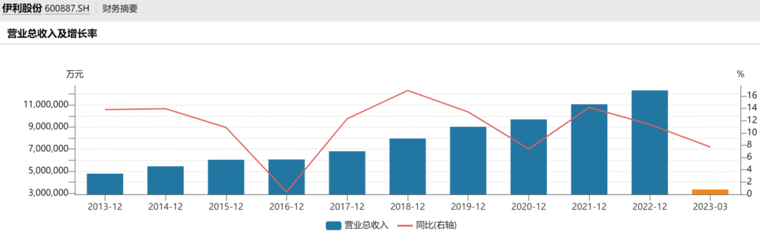

总的来说，自从十多年前的“三聚氰胺”事件以后，伊利的营收和利润都走出了非常平稳的增长态势。

**当年三聚氰胺事件加速了行业的出清速度，龙头公司在行业低迷的时候获得了更大的市场份额。**

并且伊利最近这些年一直维持了较高的资本开支，保持了稳健的扩张速度，表现在报表里面就是资本自由现金流相对于白酒这样的行业来讲，就差很多。

并且，要维持高速的增长，无非就是收购和扩产两条路，畜牧加工业属于资本消耗比较大的行业，因此公司要维持扩张，就必须维持较高的负债率。

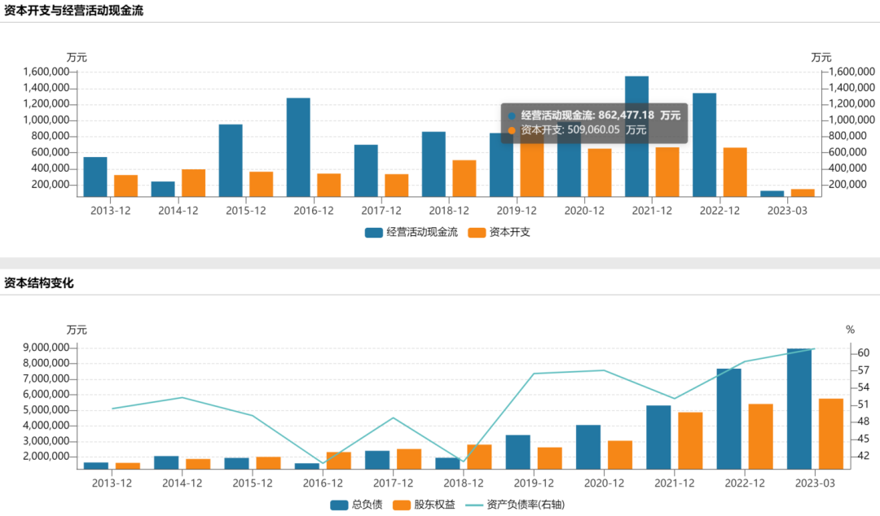

这样一来，公司较高的长、短期借款，对财务费用有一定的拖累。

**当然，因为经营所产生的现金流是大于资本开支的，因此财务安全性没有任何问题，仅仅是利息开支稍微会拖累公司的利润表现。**

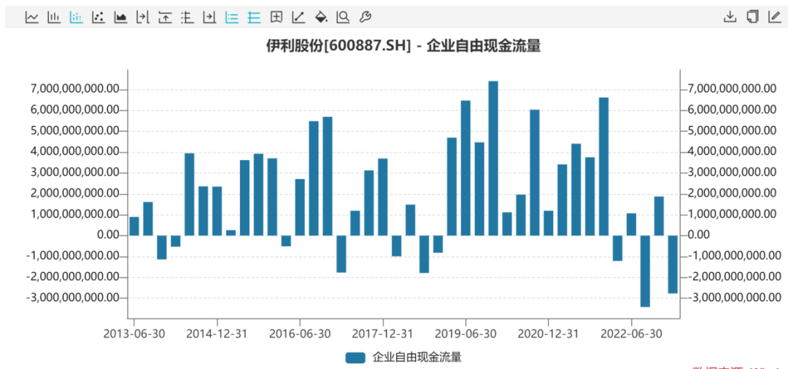

未来伊利的综合性龙头乳企的地位，具备长期确定性及规模效应，在与澳优等公司完成充分的融合后，费率下降和净利率提升兑现可能会降低公司的管理和生产成本。

**四、总结**

关于伊利的总结，老规矩，分几个点来讲。

**好的方面：**

**① 永续产业，消费升级，弱周期性特征明显。**

2003-2021年公司液体乳系列产品收入规模持续增加，年均复合增速达18.53%。

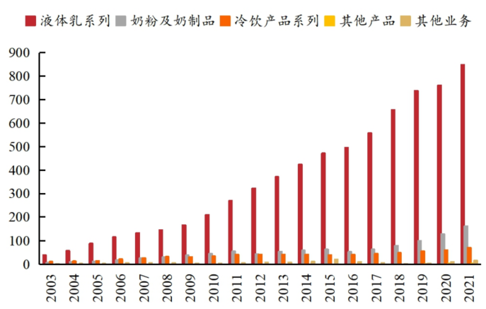

尤其是在2010之后，伊利进入到了腾飞期：进入全球乳业五强，营收破千亿大关。

**② 股权结构稳定，产品结构稳定。**

在股权结构上，公司股权结构相对稳定，董事长潘刚坚定持有公司股权，让公司管理层和大股东的利益一致。

与此同时，伊利实施多轮股权/限制性股票激励计划，将更多的管理者和员工与公司长期利益绑定在一起。

液体乳系列业务构成公司业绩基本盘，奶粉及冷饮业务协同发展。

**③ 消费升级，牛奶消费深度继续渗透，竞争环境改善。**

我国乳品行业市场规模具备提升空间。

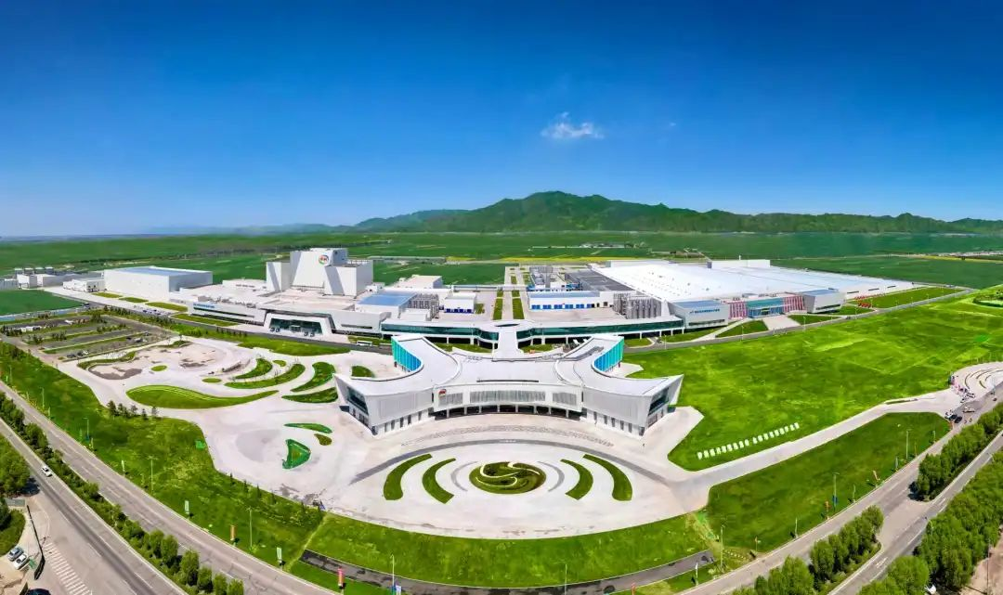

从内部消费量来看，我国农村居民人均奶类消费量低于城镇居民人均奶类消费量，具备较大渗透空间。

与其他奶类消费大国相比，我国人均奶类消费量水平低，未来发展空间广阔。

**与此同时，乳企从价格战走向利润水平的提升，长期来看双寡头格局将带来竞争趋缓，有助于行业的整体高质量发展。**

而乳制品作为消费升级受益行业，通过产品结构调整有助于实现间接提价。

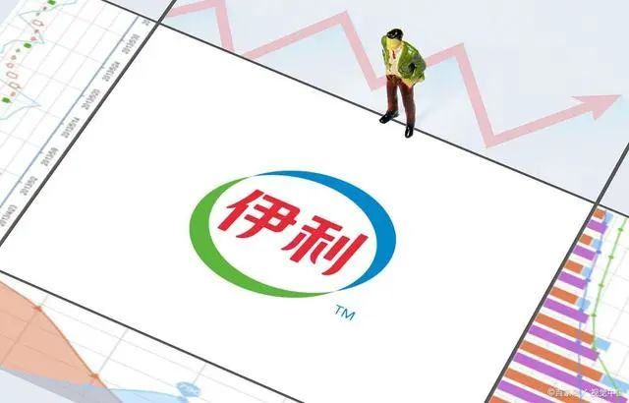

**可能的困难：**

**① 宏观环境不好，消费能力下滑。**

这个可能也是当前大家最担心的，口罩这三年确实影响了全民的消费能力。

但是从中长期看，只要我们的经济还在发展，人民生活水平还在持续提升，这就没有太大的问题。

**② 竞争对手升级，毛利润下滑。**

就当前的格局来讲，双寡头格局依然是比较稳定的。

伊利与蒙牛居于行业前列，形成了稳定的竞争格局。

从产品、品牌、渠道及全产业链打造上来看，伊利的核心竞争力优势突出。公司产品矩阵完善，有利于综合成本的控制和毛利润的改善。

**总的来讲，伊利作为乳制品行业的龙头公司，且业绩稳如老狗，其投资价值是显而易见的。**

大家可能更关心的是，以什么样的几个买入公司，是最佳的选择。

这就涉及到估值的问题，关于估值，从来就没有一个科学的标准，并且不同的人群和资金成本对于收益率的预期，也不尽相同。